健康促進學校－學校社會環境2
學校名稱：雲林縣水林鄉尖山國小
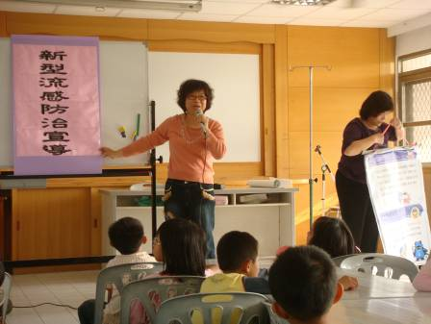
活動說明：安排衛生及健促相關知識講座。
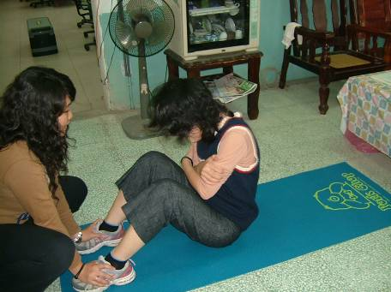
活動說明：教師進行體適能檢測。

